**WHERE**

**WHERE** keyword-ü bizə **SQL** də hər hansı bir table-dan məlumatları öncədən təyin olunmuş şərtlər əsasında əldə etməyimizə şərait yaradır. Məlum məsələdir ki, bir table-dan bütün sətirdəki məlumatları əldə etmək heçdə yaxşı birşey deyil, bütün sətirləri çəkmək əvəzinə istəyə bağlı sətirdəki məlumatları çəkmək yaxşı olmazdımı? Baxın bu cürnə hallarda mütləq şəkildə bizim **WHERE** keyword-ünü istifadə etməyimiz gərəkdir.

1. 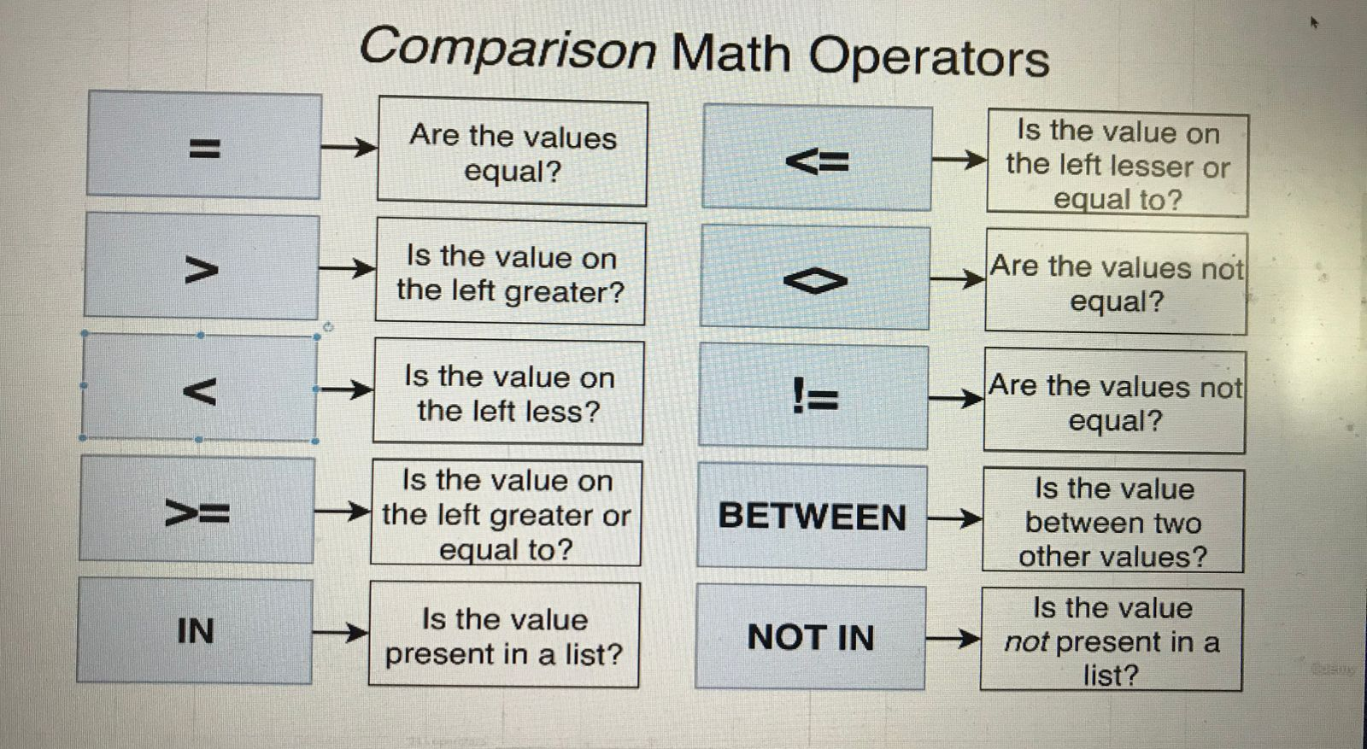Biz bir öncəki mövzuda **WHERE** keyword-ündə yalnızca **>** (**comparsion operator)** istifadə etdik, lakin bundan başqada **WHERE** keyword-ü ilə birlikdə istifadə oluna bilinən operatorlar mövcuddur. Aşağıdakı şəkildə göstərilmişdir.
2. Gəlin misal üçün ilk olaraq **= (equal operator)** dan istifadə edərək **WHERE** ilə birlikdə istifadəsinə baxaq. Birşeyi qeyd etmək istərdim ki, bir çox proqramlaşdırılma dilində olduğu kimi, **SQL** də də bu 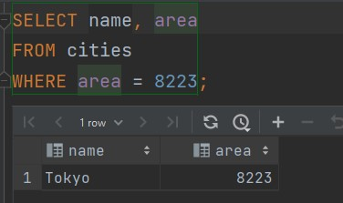operator mənimsətmə yox müqayisə operatoru kimi iştirak edir.

yuxarıdakı şəkildə olan query də gördüyümüz kimi biz **=** operatorundan istifadə edərək **cities** table-ından yalnızca bir sətirdə olan məlumatları əldə etmiş olduq və bunun açıqlaması o deməkdir ki, mənə **cities** table-ından **area** sütununda dəyəri **8223-**ə bərabər olan sətirdəki məlumatları gətirməsini istədik.

1. 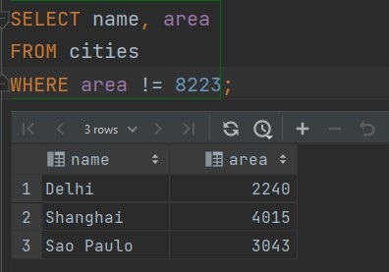Gəlin indi isə **<>** və yaxud **!=** operatorundan isifadə edərək query yazmağa çalışaq və onların istifadəsini **WHERE** keyword-ü vasitəsi ilə istifadə qaydasını həyata keçirdək.

* **Note !=** və **<>** hər iki operatorda eyni işi görməkdədir.
* İstifadə etdiyimiz **comparsion** operatorları hər hansı bir table-ın içərisində olan hər bir sətir üzərində işə düşməkdədir. Yəni bu o deməkdir ki, sətirbəsətir bu proses gerçəkləşir.